Министерство образования и науки Самарской области
государственное бюджетное профессиональное образовательное учреждение Самарской области «Усольский сельскохозяйственный техникум»

Дисциплина ОУП.01 Русский язык
Специальность 36.02.01 Ветеринария
Преподаватель Прокофьева Г.В.
Урок №21-22 Дата 01.11.2021г
Курс 1 группа 11в
Тема: Правописание безударных гласных, звонких и глухих согласных.

Выполните упражнения
1.
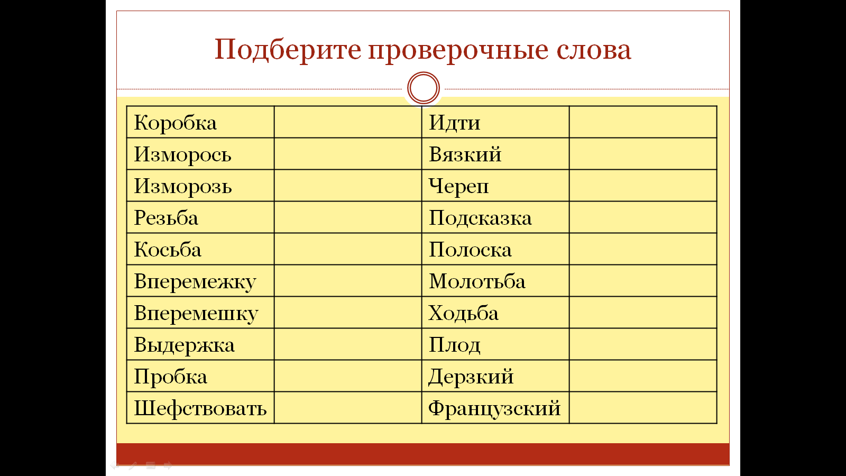

2.
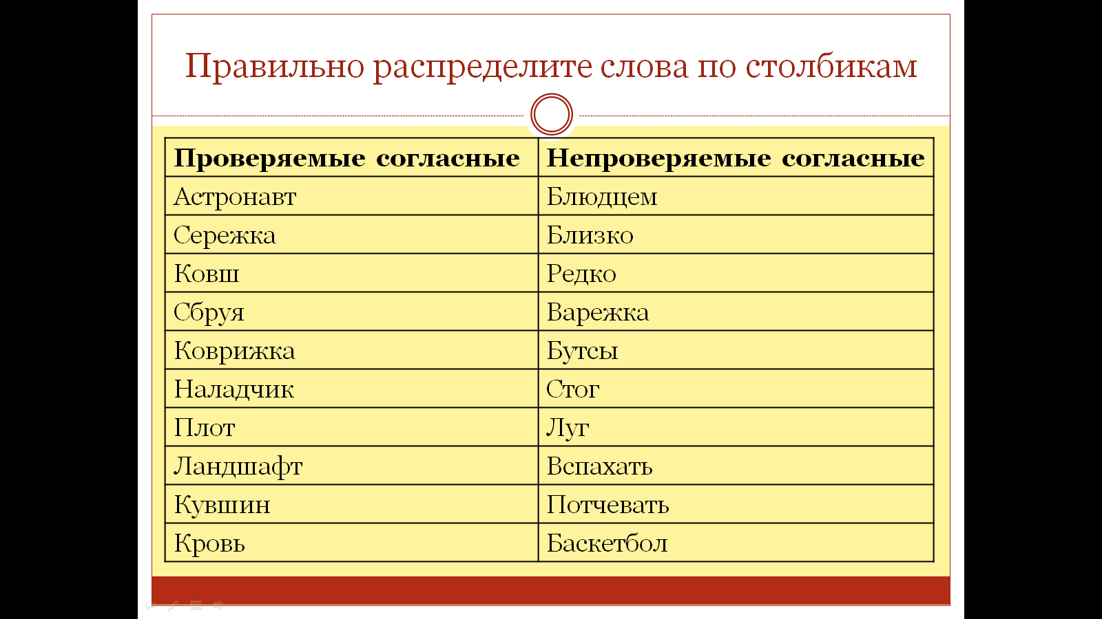

3.
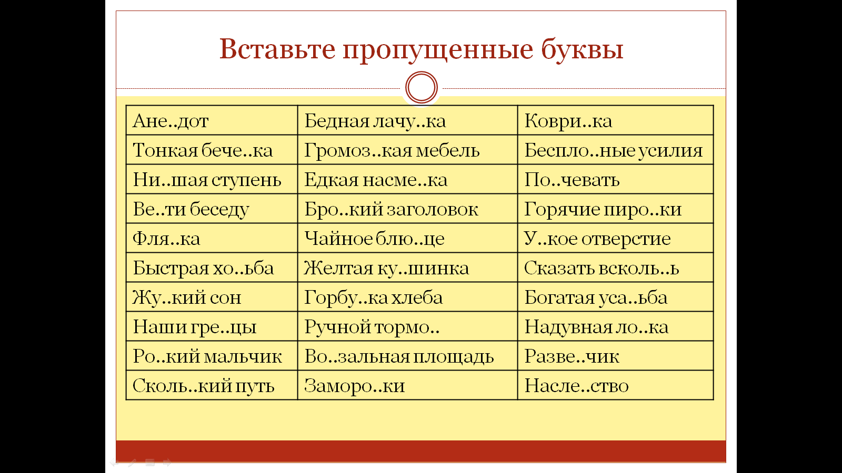

4.
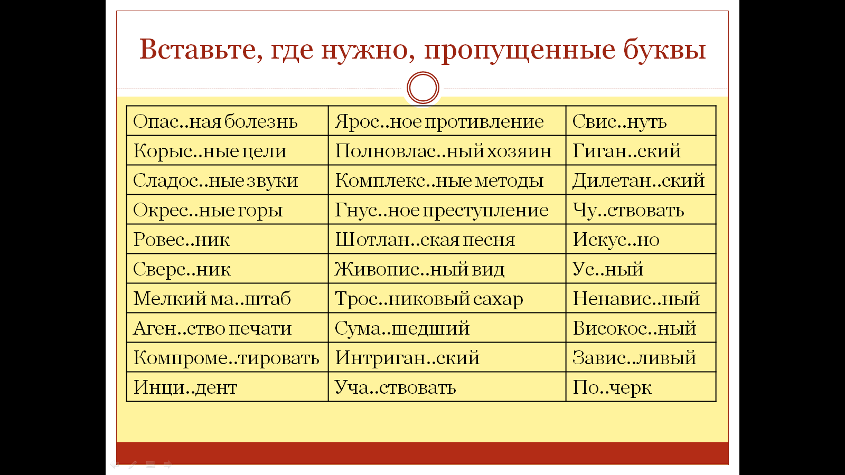

5.
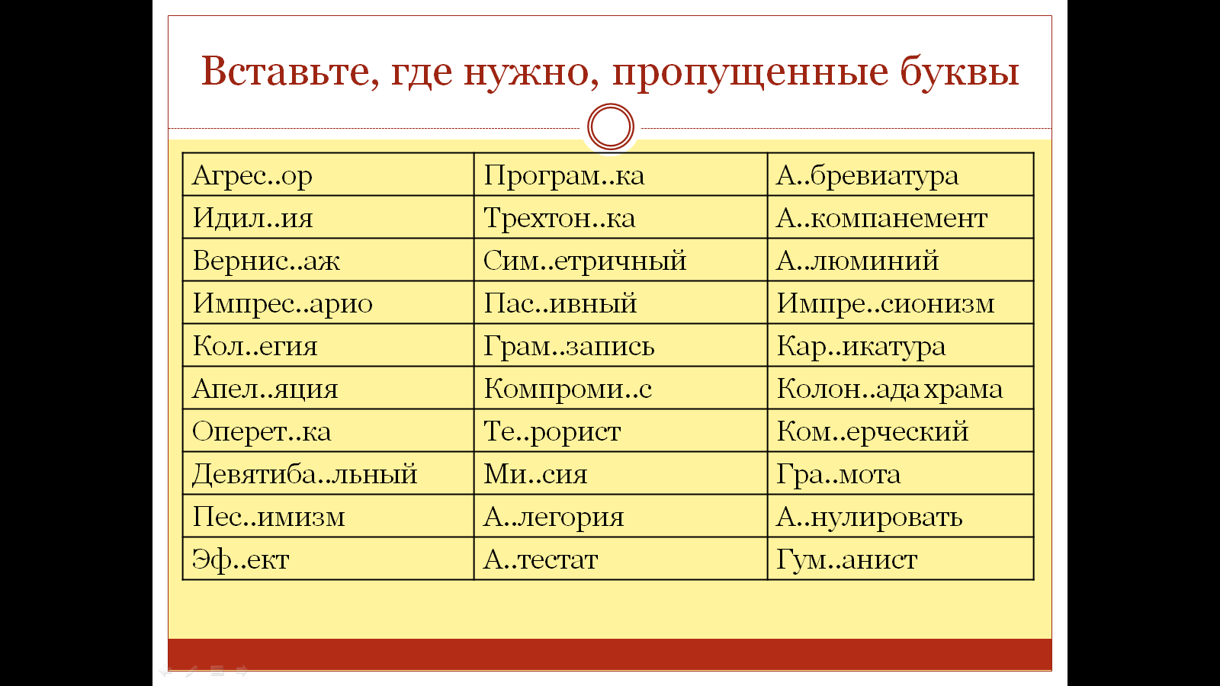

6. Выпишите из текста слова с безударными гласными в корне, проверяемыми ударением, подчеркните их.
Тихо и светло бывает в лесу осенним днём. Листья осыпались и больше не затеняют землю. Ветер не шумит кроной, птицы не щебечут. Они уже улетели на юг. Стволы деревьев подпирают небо, будто колонны. Между ними лежит мягкий ковёр из сухих листьев. Изредка попадаются молоденькие дубки, на которых ещё не опали листья. Они вспыхивали на солнце в просветах между стволами, словно факелы. И гулкое эхо блуждает по лесу, как в большом пустом доме.
В таком лесу далеко слышен каждый звук. Нет-нет да и хрустнет сухая ветка, зашуршат опавшие листья. Это или заяц проскочит, или осторожно крадётся лисица.

